递归：程序调用自身的编程技巧。
递归满足2个条件：
1）把大问题分解为小问题，小问题的解法与原问题相同，即自己调用自己
2）分解到最后，可以直接操作，不再调用自己（递归结束条件）

递归题目：
1、阶乘 n! = n * (n-1) * (n-2) * ...* 1(n>0)
1 当N＝1
N!= N * (N-1)! 当N>1
编程：用递归方式求1~10的阶乘
public static void main(String[] args) {
for(int i=1;i<=10;i++)
{
System.out.println(i+"!="+jc(i));
}
}

public static long jc(int n)
{
if(n==1)
{
return 1;
}else
{
return n*jc(n-1);
}
}
2、汉诺塔问题
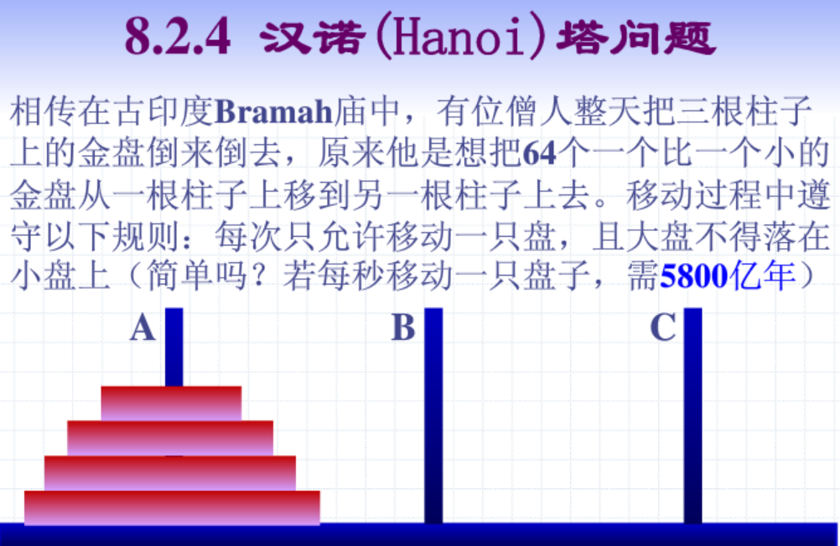
当N为1时，直接把盘子从A移动C
当N大于1时，先把上面N-1个盘子从A以C为中转移动B
把最下面盘子从A移动C
再把N-1个盘子从B以A为中转移动B

static int count=0;
public static void main(String[] args) {
hanoi(3,'A','B','C');
System.out.println("总移动次数:"+count);
}
public static void hanoi(int n,char A,char B,char C)
{
if(n==1){
System.out.println(A+"------------->"+C);
}
else
{
hanoi(n-1,A,C,B);
System.out.println(A+"------------->"+C);
count++;
hanoi(n-1,B,A,C);
}
}
编程：打印出在盘子数为3、4、5、6时分别的移动次序

3、斐波那契数列
斐波纳契数列，又称黄金分割数列，指的是这样一个数列：1、1、2、3、5、8、13、21、……
这个数列从第三项开始，每一项都等于前两项之和。
1 当N＝1
Fibo(n)= 1 当N＝2
Fibo(n-1) +Fibo(n-2) 当N>2

编程，用递归方式打印出数列的前20项
public static int fibo(int i) {
if (i == 1 || i == 2) {
return 1;
} else {
return fibo(i-1)+fibo(i-2);
}
}

4、有一个农场在第一年的时候买了一头刚出生牛，这头牛在第四年的时候就能生一头小牛，以后每年这头牛就会生一头小牛。 这些小牛成长到第四牛又会生小牛，以后每年同样会生一头牛，假设牛不死，如此反复。请问50年后，这个农场会有多少头牛？
public static int nushu(int i) {
if (i == 1 || i == 2 || i == 3) {
return 1;
} else {
return nushu (i-1)+ nushu (i-3);
}
}

5、有个莲花池里起初有一只莲花，每过一天莲花的数量就会翻一倍。假设莲花永远不凋谢，30天的时候莲花池全部长满了莲花， 请问第23天的莲花占莲花池的几分之几？

public static void main(String[] args) {
double s=0,k=0;
k=FlowerNumber(23);
s=FlowerNumber(30);
System.out.println(k/s);
}
public static float FlowerNumber(int n) {
if (n == 1) {
return 1;
} else {
return FlowerNumber(n-1)*2;
}
}

6、用辗转相除法求两个数的最大公约数
辗转相除法求两个数的最大公约数的步骤如下：
先用大的数除以小的数，得第一个余数；
再用小的数除以第一个余数，得第二个余数；
又用第一个余数除以第二个余数，得第三个余数；
直到最后的余数是0为止。那么，最后一个除数就是所求的最大公约数
72 56 16 8 0
m 当n=0
MaxGYS(m, n) = MaxGYS(n, m % n) 当n!=0

72 56 gys(72, 56)
56 16 gys(56 , 72 % 56)
16 8 gys(16, 56 % 16)
8 0 gys(8 , 16 % 8)

public static int gys(int m,int n)
{
if(n==0)
return m;
else
return gys(n,m%n);
}

